# Descripciones de Casos de uso (Alumnos, Maestros ,Clases)

|  |  |
| --- | --- |
| **ID:** | CU-1 |
| **Nombre:** | Inscribir alumno |
| **Autor:** | Rodrigo Ruiz Salmorán |
| **Fecha de Creación:** | 15/02/17 |
| **Fecha de Modificación:** | 15/02/17 |
| **Actores:** | Directora |
| **Descripción:** | El caso de uso ocurre cuando la directora desea inscribir a un nuevo alumno que se integra a la escuela. |
| **Precondiciones:** | No hay ninguna precondición para este caso de uso. |
| **Flujo Normal:** | 1ª.-La directora entra al apartado de inscribir a un nuevo alumno en la escuela.  2ª- El sistema despliega con el formulario de los datos del nuevo alumno.  3ª- La directora llena el formulario con la información proporcionada por el alumno y la guarda.  4ª-El sistema retroalimenta a la directora con el estatus de la operación. |
| **Flujo Alterno:** | **Aplicando promociones**  3c.-La directora aplica la promoción al pago de la inscripción y le da clic en el botón de guardar.  4c.-Vuelve al normal 3ª. |
| **Excepción** |  |
| **Post-condiciones** | Se crea un recibo de pago. |
| **Entrada:** | Datos del alumno y clase(s) a las que asistirá. |
| **Salida:** | Recibo de pago |
| **Prioridad:** | Indispensable. |

|  |  |
| --- | --- |
| **ID:** | CU-2 |
| **Nombre:** | Reinscribir alumno. |
| **Autor:** | Rodrigo Ruiz Salmorán |
| **Fecha de Creación:** | 15/02/17 |
| **Fecha de Modificación:** | 15/02/17 |
| **Actores:** | Directora. |
| **Descripción:** | El caso de uso ocurre cuando la directora desea reinscribir a un alumno pasando el tiempo de validez de la inscripción. |
| **Precondiciones:** | El alumno que se desea reinscribir deberá haber sido registrado y caducada su inscripción. |
| **Flujo Normal:** | 1ª.-La directora ingresa a la sección de reinscribir a un alumno en la escuela.  2ª- El sistema despliega un buscador.  3ª- La directora introduce el nombre del alumno que desea reinscribir en el buscador.  4ª-El sistema muestra la información del alumno buscando como forma de verificación.  5ª.-La directora de la opción de reinscribir.  6ª.-El sistema retroalimenta el estado de la operación. |
| **Flujo Alterno:** | **Aplicando promociones**  3b.-La directora aplica la promoción al pago de la reinscripción.  4b.-Vuelve al normal 5ª. |
| **Excepción** |  |
| **Post-condiciones** | Se crea un recibo de pago. |
| **Entrada:** | Datos del alumno. |
| **Salida:** | Recibo de pago |
| **Prioridad:** | Indispensable. |

|  |  |
| --- | --- |
| **ID:** | CU-3 |
| **Nombre:** | Modificar datos del alumno. |
| **Autor:** | Rodrigo Ruiz Salmorán. |
| **Fecha de Creación:** | 16/02/17 |
| **Fecha de Modificación:** | 16/02/17 |
| **Actores:** | Directora. |
| **Descripción:** | El caso de uso ocurre cuando la directora desea modificar los datos de uno de los alumnos. |
| **Precondiciones:** | El alumno debe estar registrado en el sistema. |
| **Flujo Normal:** | 1ª.-La directora ingresa a la opción de modificar la información de un alumno de la escuela.  2ª- El sistema despliega un buscador.  3ª- La directora introduce el nombre del alumno que desea modifica.  4ª-El sistema muestra un listado de alumnos que corresponden a las coincidencias.  5ª.-La directora selecciona un alumno.  6ª.-El sistema despliega la información del alumno con sus campos habilitados a ser modificados  7ª.-La directora actualiza los datos requeridos y guarda los cambios.  8ª.-El sistema retroalimenta del estatus de la operación. |
| **Flujo Alterno:** | 6b.-La directora selecciona a un alumno de forma errónea y da a la opción de regresar a la pantalla anterior.  7b.-Regresa al flujo normal 2a. |
| **Excepción** |  |
| **Post-condiciones** | Se crea un recibo de pago. |
| **Entrada:** | Nombre del alumno que desea ser modificado. |
| **Salida:** | Recibo de pago |
| **Prioridad:** | Indispensable. |

|  |  |
| --- | --- |
| **ID:** | CU-4 |
| **Nombre:** | Consultar datos del alumno. |
| **Autor:** | Rodrigo Ruiz Salmorán. |
| **Fecha de Creación:** | 16/02/17 |
| **Fecha de Modificación:** | 16/02/17 |
| **Actores:** | Directora. |
| **Descripción:** | El caso de uso ocurre cuando la directora desea consultar los datos de uno de los alumnos. |
| **Precondiciones:** | Deben existir alumnos registrados. |
| **Flujo Normal:** | 1ª.-La directora entra al apartado de consultar información de un alumno de la escuela.  2ª- El sistema despliega un buscador.  3ª- La directora introduce el nombre del alumno que desea buscar.  4ª-El sistema muestra un listado de alumnos que corresponden a las coincidencias.  5ª.-La directora selecciona un alumno.  6ª.-El sistema despliega la información del alumno.  7ª.-La directora visualiza los datos y da en la opción de regresar.  8ª.-El sistema regresa a la pantalla anterior. |
| **Flujo Alterno:** | 6b.-La directora selecciona a un alumno de forma errónea y da a la opción de regresar a la pantalla anterior.  7b.-Regresa al flujo normal 2a. |
| **Excepción** | **Alumno no encontrado**  4e.-No se encuentra coincidencia en la base de datos.  5e.- Regresar al flujo normal 2a. |
| **Post-condiciones** |  |
| **Entrada:** | Nombre del alumno que desea buscar. |
| **Salida:** | Los datos del alumno solicitado |
| **Prioridad:** | Indispensable. |

|  |  |
| --- | --- |
| **ID:** | CU-5 |
| **Nombre:** | Dar de baja alumno. |
| **Autor:** | Rodrigo Ruiz Salmorán. |
| **Fecha de Creación:** | 16/02/17 |
| **Fecha de Modificación:** | 16/02/17 |
| **Actores:** | Directora. |
| **Descripción:** | El caso de uso ocurre cuando la directora desea dar de baja a un alumno que ya no asistirá a clases. |
| **Precondiciones:** | Deben existir alumnos registrados. |
| **Flujo Normal:** | 1ª.-La directora ingresa a la sección de dar de baja a un alumno de la escuela.  2ª- El sistema despliega un buscador.  3ª- La directora introduce el nombre del alumno que desea dar de baja.  4ª-El sistema muestra un listado de alumnos que corresponden a las coincidencias.  5ª.-La directora selecciona un alumno.  6ª.-El sistema despliega la información del alumno.  7ª.-La directora visualiza los datos y da en la opción de dar de baja.  8ª.-El sistema muestra un mensaje de confirmación. |
| **Flujo Alterno:** | 6b.-La directora selecciona a un alumno de forma errónea y da a la opción de regresar a la pantalla anterior.  7b.-Regresa al flujo normal 2a. |
| **Excepción** | **Alumno no encontrado**  4e.-No se encuentra coincidencia en la base de datos.  5e.- Regresar al flujo normal 2a. |
| **Post-condiciones** | Cambiar estado de actividad del alumno. |
| **Entrada:** | Nombre del alumno que desea dar de baja. |
| **Salida:** | Cambiar estado de actividad del alumno. |
| **Prioridad:** | Indispensable. |

|  |  |
| --- | --- |
| **ID:** | CU-6 |
| **Nombre:** | Registrar maestro. |
| **Autor:** | Ossiel Niembro García. |
| **Fecha de Creación:** | 15/02/17. |
| **Fecha de Modificación:** | 19/02/17. |
| **Actores:** | Directora. |
| **Descripción:** | El caso de uso ocurre cuando la directora desea registrar a un nuevo maestro que se integra a la escuela. |
| **Precondiciones:** | No hay ninguna precondición para este caso de uso. |
| **Flujo Normal:** | 1ª.-La directora entra al apartado de inscribir a un nuevo maestro en la escuela.  2ª- El sistema despliega con el formulario de los datos del nuevo maestro.  3ª- La directora llena el formulario con la información proporcionada por el maestro y la guarda.  4ª-El sistema retroalimenta a la directora con el estatus de la operación. |
| **Flujo Alterno:** |  |
| **Excepción** |  |
| **Post-condiciones** | Se registra el maestro en el sistema. |
| **Entrada:** | Datos del maestro y clase(s) que impartirá. |
| **Salida:** | Se registra el maestro en el sistema. |
| **Prioridad:** | Indispensable. |

|  |  |
| --- | --- |
| **ID:** | CU-7 |
| **Nombre:** | Modificar datos del maestro. |
| **Autor:** | Ossiel Niembro García. |
| **Fecha de Creación:** | 16/02/17. |
| **Fecha de Modificación:** | 19/02/17. |
| **Actores:** | Directora. |
| **Descripción:** | El caso de uso ocurre cuando la directora desea modificar los datos del maestro. |
| **Precondiciones:** | El maestro debe estar registrado en el sistema. |
| **Flujo Normal:** | 1ª.-La directora ingresa a la opción de modificar la información de un maestro de la escuela.  2ª- El sistema despliega un buscador.  3ª- La directora introduce el nombre del maestro que desea modificar en el buscador.  4ª-El sistema muestra un listado de maestros que corresponden a las coincidencias.  5ª.-La directora selecciona un maestro  6ª.-El sistema despliega la información del maestro con sus campos habilitados a ser modificados  7ª.-La directora actualiza los datos requeridos y guarda los cambios.  8ª.-El sistema retroalimenta del estatus de la operación. |
| **Flujo Alterno:** | 6b.-La directora selecciona a un maestro de forma errónea y da a la opción de regresar a la pantalla anterior.  7b.-Regresa al flujo normal 2a. |
| **Excepción** |  |
| **Post-condiciones** | Se modifica el registro del maestro. |
| **Entrada:** | Nombre del maestro que desea ser modificado. |
| **Salida:** | Se modifica el registro del maestro. |
| **Prioridad:** | Indispensable. |

|  |  |
| --- | --- |
| **ID:** | CU-8 |
| **Nombre:** | Consultar datos del maestro. |
| **Autor:** | Ossiel Niembro García. |
| **Fecha de Creación:** | 16/02/17. |
| **Fecha de Modificación:** | 19/02/17. |
| **Actores:** | Directora. |
| **Descripción:** | El caso de uso ocurre cuando la directora desea consultar los datos de uno de los maestros. |
| **Precondiciones:** | Deben existir maestros registrados. |
| **Flujo Normal:** | 1ª.-La directora entra al apartado de consultar información de un maestro de la escuela.  2ª- El sistema despliega un buscador.  3ª- La directora introduce el nombre del maestro que desea buscar.  4ª-El sistema muestra un listado de maestros que corresponden a las coincidencias.  5ª.-La directora selecciona un maestro  6ª.-El sistema despliega la información del maestro.  7ª.-La directora visualiza los datos y da en la opción de regresar.  8ª.-El sistema regresa a la pantalla anterior. |
| **Flujo Alterno:** | 6b.-La directora selecciona a un maestro de forma errónea y da a la opción de regresar a la pantalla anterior.  7b.-Regresa al flujo normal 2a. |
| **Excepción** | **Maestro no encontrado**  4e.-No se encuentra coincidencia en la base de datos.  5e.- Regresar al flujo normal 2a. |
| **Post-condiciones** |  |
| **Entrada:** | Nombre del maestro que desea buscar. |
| **Salida:** | Lista con los datos del maestro. |
| **Prioridad:** | Indispensable. |

|  |  |
| --- | --- |
| **ID:** | CU-9 |
| **Nombre:** | Dar de baja maestro. |
| **Autor:** | Ossiel.Niembro García. |
| **Fecha de Creación:** | 16/02/17. |
| **Fecha de Modificación:** | 19/02/17. |
| **Actores:** | Directora. |
| **Descripción:** | El caso de uso ocurre cuando la directora desea dar de baja a un maestro que ya no impartirá a clases. |
| **Precondiciones:** | Deben existir maestros registrados. |
| **Flujo Normal:** | 1ª.-La directora ingresa a la sección de dar de baja a un maestro de la escuela.  2ª- El sistema despliega un buscador.  3ª- La directora introduce el nombre del maestro que desea dar de baja.  4ª-El sistema muestra un listado de maestros que corresponden a las coincidencias.  5ª.-La directora selecciona un maestro.  6ª.-El sistema despliega la información del maestro.  7ª.-La directora visualiza los datos y da en la opción de dar de baja.  8ª.-El sistema muestra un mensaje de confirmación. |
| **Flujo Alterno:** | 6b.-La directora selecciona a un maestro de forma errónea y da a la opción de regresar a la pantalla anterior.  7b.-Regresa al flujo normal 2a. |
| **Excepción** | **Maestro no encontrado**  4e.-No se encuentra coincidencia en la base de datos.  5e.- Regresar al flujo normal 2a. |
| **Post-condiciones** | Cambiar estado de actividad del maestro. |
| **Entrada:** | Nombre del maestro que desea dar de baja. |
| **Salida:** | Cambiar estado de actividad del maestro. |
| **Prioridad:** | Indispensable. |

|  |  |
| --- | --- |
| **ID:** | CU-14 |
| **Nombre:** | Crear clases. |
| **Autor:** | Ossiel Niembro García. |
| **Fecha de Creación:** | 15/02/17. |
| **Fecha de Modificación:** | 19/02/17. |
| **Actores:** | Directora. |
| **Descripción:** | El caso de uso ocurre cuando la directora desea crear una clase. |
| **Precondiciones:** | Tener maestro registrado. |
| **Flujo Normal:** | 1ª.-La directora entra al apartado de crear una clase.  2ª- El sistema despliega con el formulario de los datos de la nueva clase.  3ª- La directora llena el formulario con la información proporcionada por el maestro y los alumnos inscritos y la guarda.  4ª-El sistema retroalimenta a la directora con el estatus de la operación. |
| **Flujo Alterno:** | 3b.-La directora llena el formulario de la clase sin información de maestro ni alumnos.  4b.-El sistema retroalimenta que la clase fue creada pero que se podrá seleccionar hasta que un maestro se asigne |
| **Excepción** |  |
| **Post-condiciones** | Se registra la clase en el sistema. |
| **Entrada:** | Datos del maestro y clase(s) que impartirá. |
| **Salida:** | Se registra el maestro en el sistema. |
| **Prioridad:** | Indispensable. |

|  |  |
| --- | --- |
| **ID:** | CU-15 |
| **Nombre:** | Modificar clases. |
| **Autor:** | Ossiel Niembro García. |
| **Fecha de Creación:** | 16/02/17 |
| **Fecha de Modificación:** | 19/02/17 |
| **Actores:** | Directora. |
| **Descripción:** | El caso de uso ocurre cuando la directora desea modificar los datos de una clase |
| **Precondiciones:** | El maestro debe estar registrado en el sistema y tener la clase registrada. |
| **Flujo Normal:** | 1ª.-La directora ingresa a la opción de modificar la información de una clase  2ª- El sistema despliega un buscador.  3ª- La directora introduce el nombre de la clase que desea modificar en el buscador.  4ª-El sistema muestra un listado de clases que corresponden a las coincidencias.  5ª.-La directora selecciona una clase  6ª.-El sistema despliega la información de la clase con sus campos habilitados a ser modificados  7ª.-La directora actualiza los datos requeridos y guarda los cambios.  8ª.-El sistema retroalimenta del estatus de la operación. |
| **Flujo Alterno:** | 6b.-La directora selecciona a una clase de forma errónea y da a la opción de regresar a la pantalla anterior.  7b.-Regresa al flujo normal 2a. |
| **Excepción** |  |
| **Post-condiciones** | Se modifica el registro de la clase. |
| **Entrada:** | Nombre de la clase que desea ser modificado. |
| **Salida:** | Se modifica el registro de la clase. |
| **Prioridad:** | Indispensable. |

|  |  |
| --- | --- |
| **ID:** | CU-16 |
| **Nombre:** | Consultar clases. |
| **Autor:** | Ossiel Niembro García |
| **Fecha de Creación:** | 16/02/17 |
| **Fecha de Modificación:** | 19/02/17 |
| **Actores:** | Directora. |
| **Descripción:** | El caso de uso ocurre cuando la directora desea consultar las clases registradas |
| **Precondiciones:** | Deben existir maestros y clases registrados. |
| **Flujo Normal:** | 1ª.-La directora entra al apartado de consultar información de una clase de la escuela.  2ª- El sistema despliega un buscador.  3ª- La directora introduce el nombre de la clase que desea buscar.  4ª-El sistema muestra un listado de clases que corresponden a las coincidencias.  5ª.-La directora selecciona una clase  6ª.-El sistema despliega la información de la clase.  7ª.-La directora visualiza los datos y da en la opción de regresar.  8ª.-El sistema regresa a la pantalla anterior. |
| **Flujo Alterno:** | 6b.-La directora selecciona una clase de forma errónea y da a la opción de regresar a la pantalla anterior.  7b.-Regresa al flujo normal 2a. |
| **Excepción** | **Clase no encontrada**  4e.-No se encuentra coincidencia en la base de datos.  5e.- Regresar al flujo normal 2a. |
| **Post-condiciones** |  |
| **Entrada:** | Nombre de la clase que desea buscar. |
| **Salida:** | Lista con los datos de la clase. |
| **Prioridad:** | Indispensable. |

|  |  |
| --- | --- |
| **ID:** | CU-17 |
| **Nombre:** | Dar de baja clase. |
| **Autor:** | Ossiel Niembro García |
| **Fecha de Creación:** | 16/02/17 |
| **Fecha de Modificación:** | 19/02/17 |
| **Actores:** | Directora. |
| **Descripción:** | El caso de uso ocurre cuando la directora desea dar de baja a una clase que ya no se impartirá. |
| **Precondiciones:** | Deben existir maestros y clases registrados. |
| **Flujo Normal:** | 1ª.-La directora ingresa a la sección de dar de baja a una clase de la escuela.  2ª- El sistema despliega un buscador.  3ª- La directora introduce el nombre de la clase que desea dar de baja.  4ª-El sistema muestra un listado de clases que corresponden a las coincidencias.  5ª.-La directora selecciona una clase.  6ª.-El sistema despliega la información de la clase.  7ª.-La directora visualiza los datos y da en la opción de dar de baja.  8ª.-El sistema muestra un mensaje de confirmación. |
| **Flujo Alterno:** | 6b.-La directora selecciona una clase de forma errónea y da a la opción de regresar a la pantalla anterior.  7b.-Regresa al flujo normal 2a. |
| **Excepción** | **Clase no encontrada**  4e.-No se encuentra coincidencia en la base de datos.  5e.- Regresar al flujo normal 2a. |
| **Post-condiciones** | Cambiar estado de la clase. |
| **Entrada:** | Nombre de la clase que desea dar de baja. |
| **Salida:** | Cambiar estado de la clase. |
| **Prioridad:** | Indispensable. |

# Diagramas de Robustez

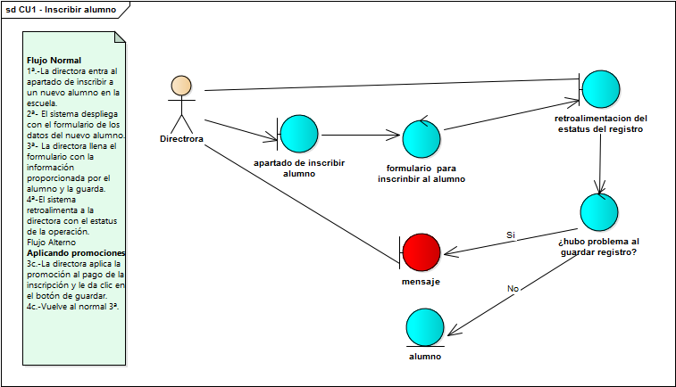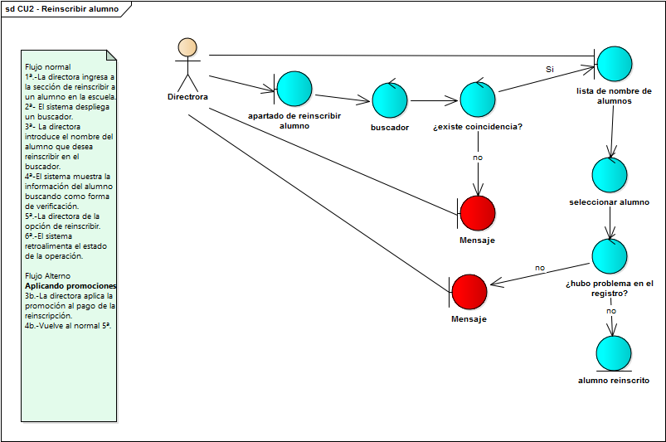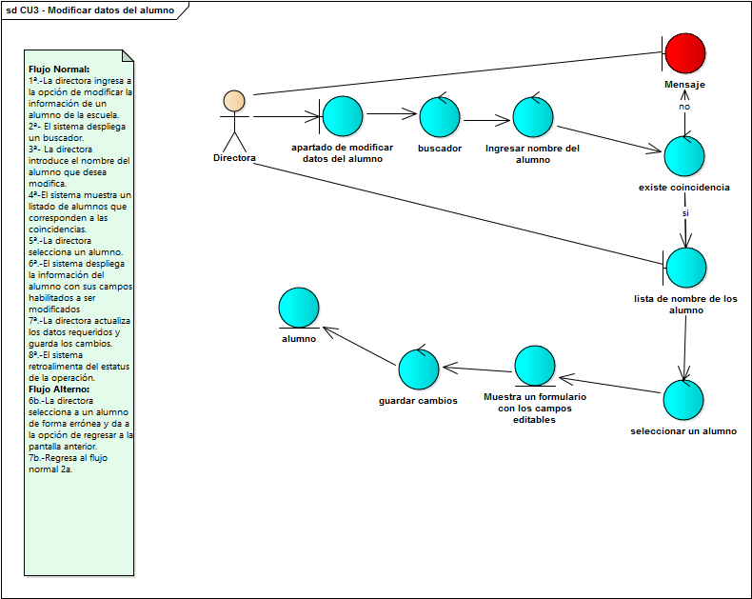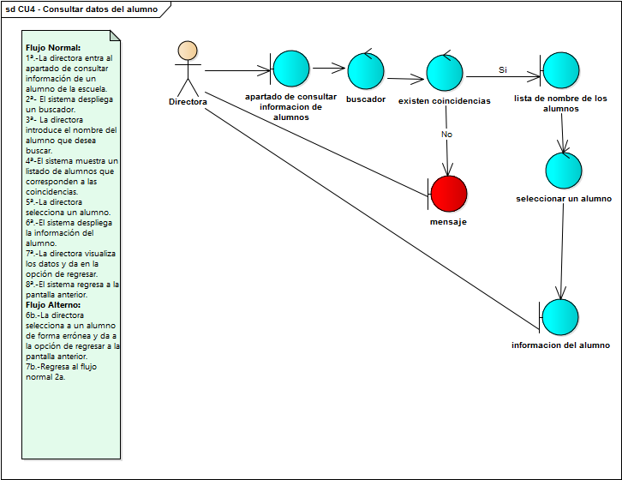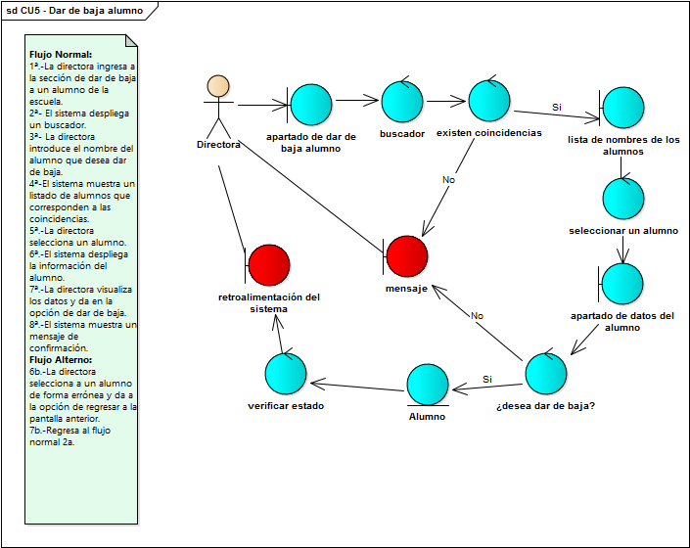

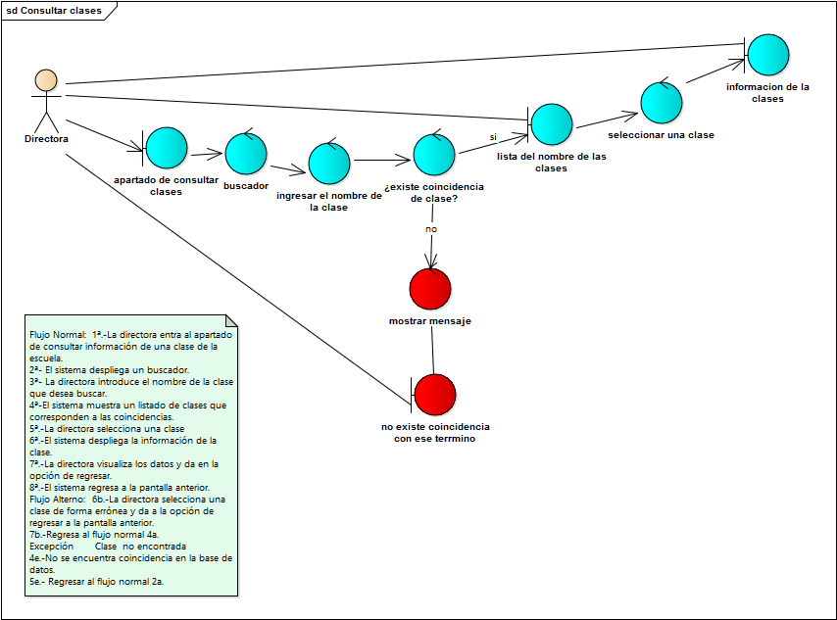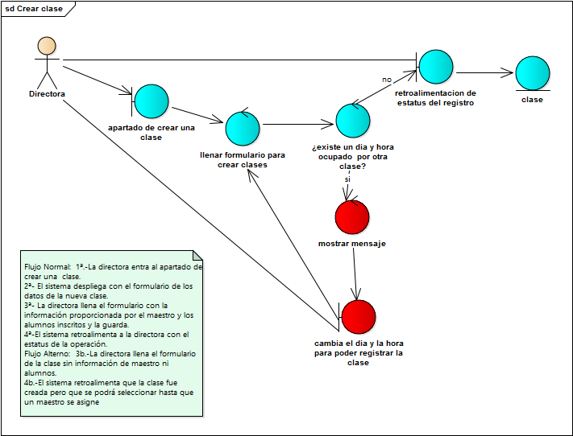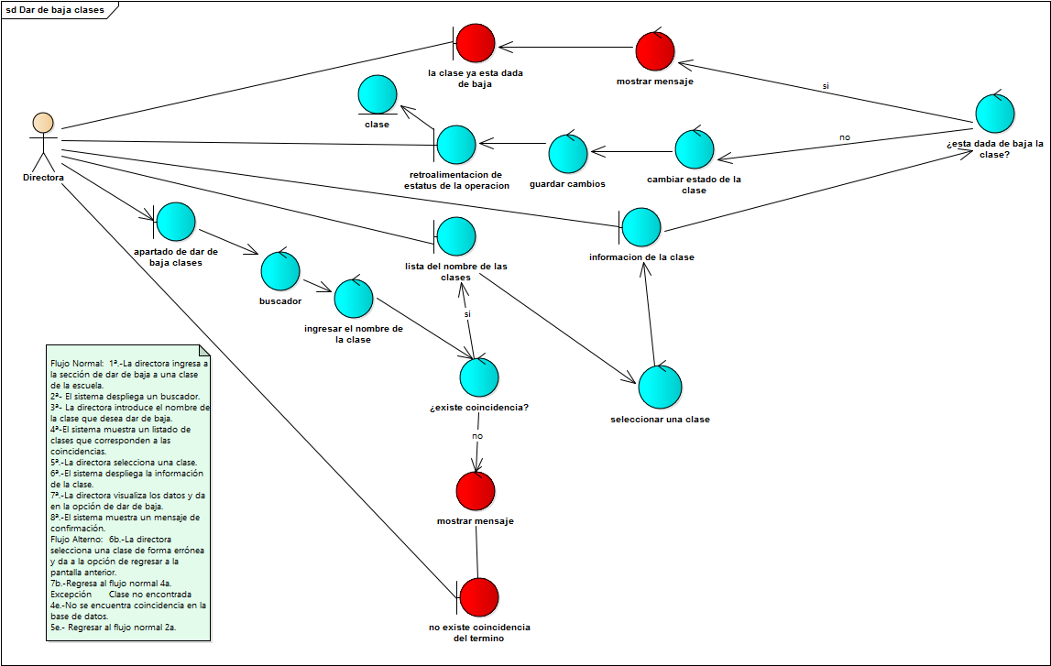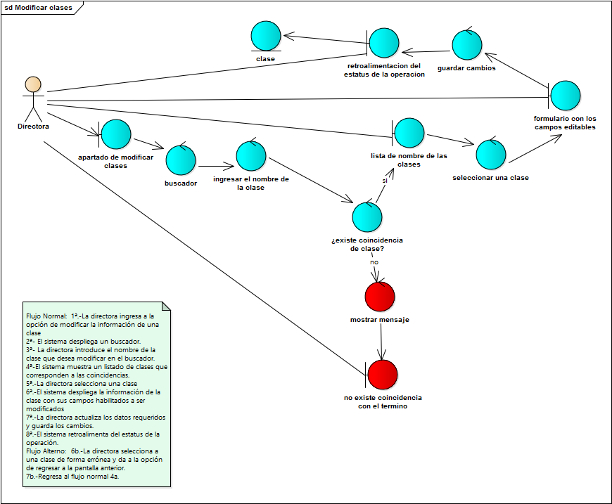

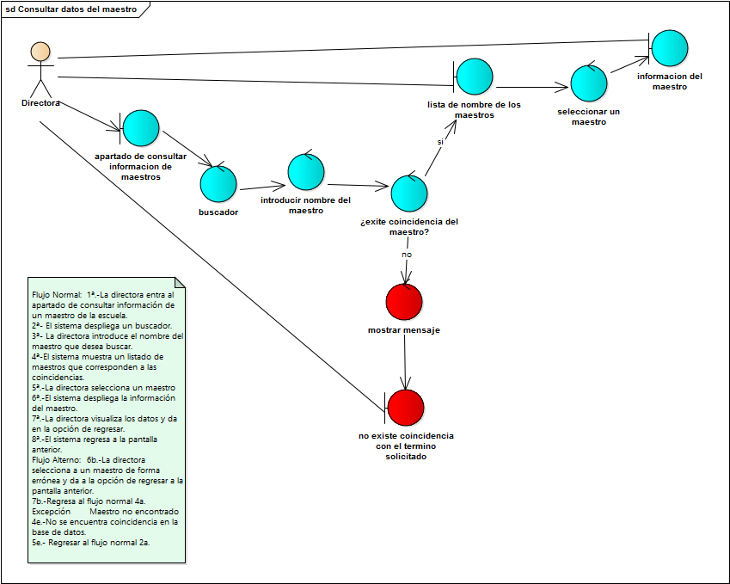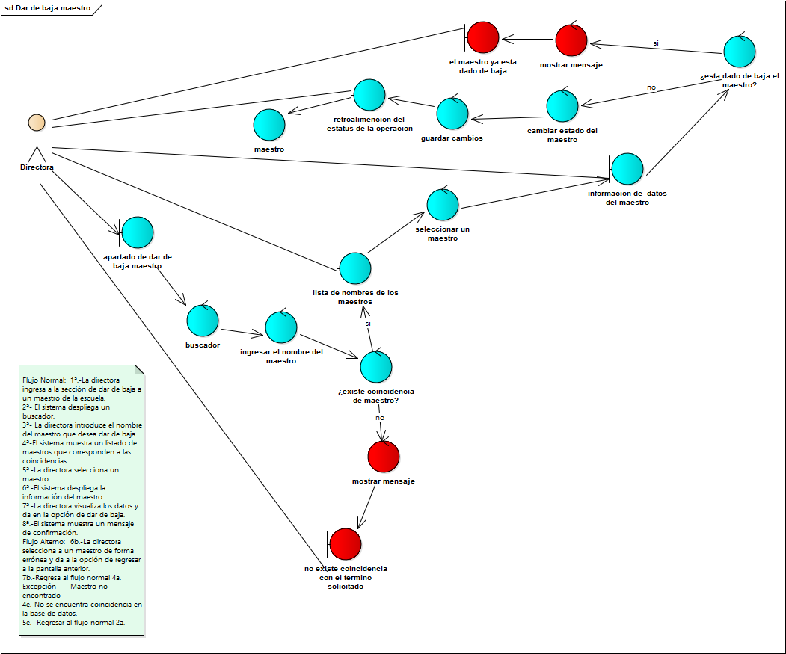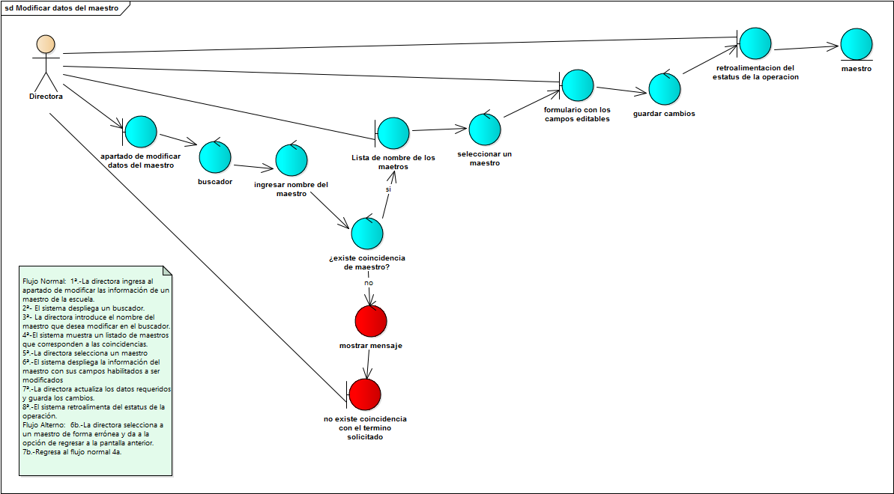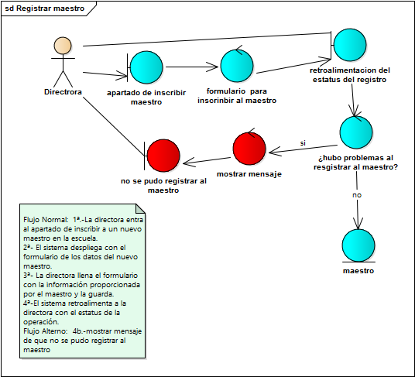

# Modelo de Dominio

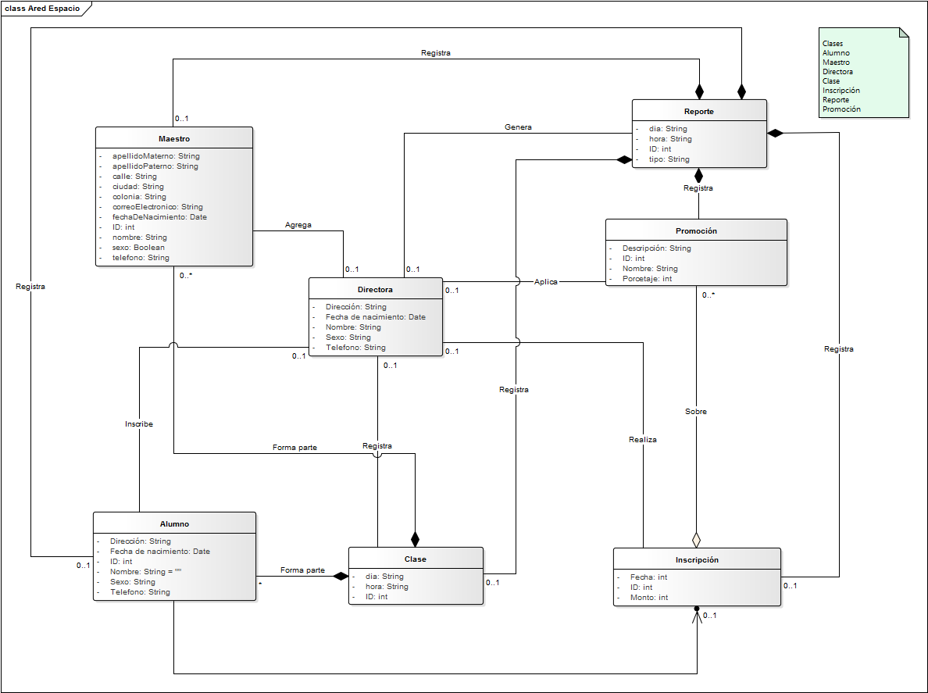

# Modelo de Clases

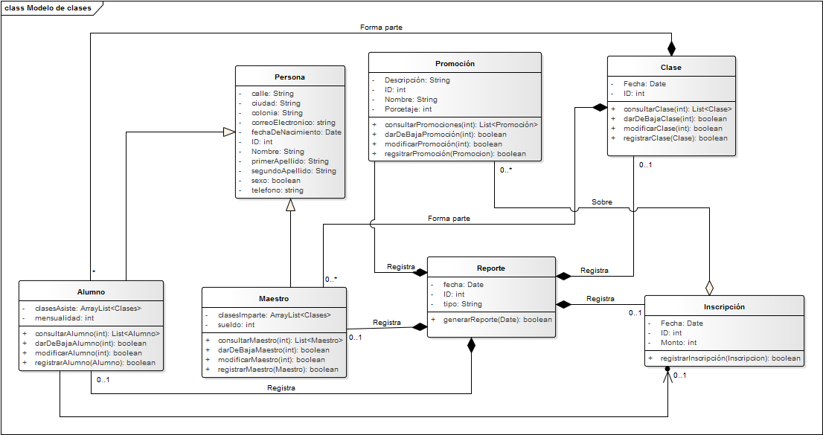

# Diagramas de Secuencia

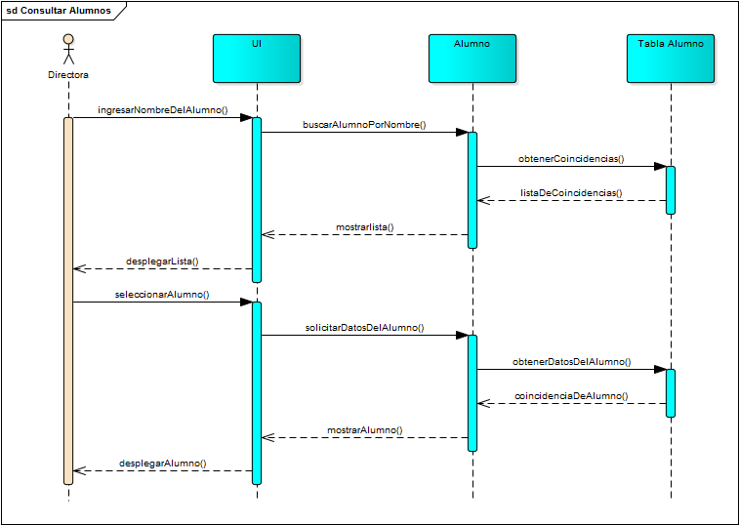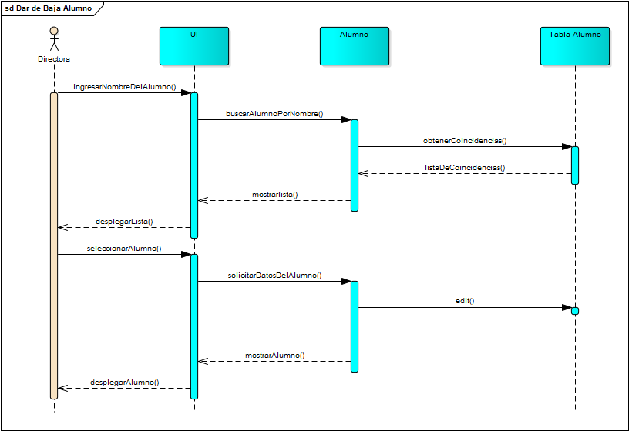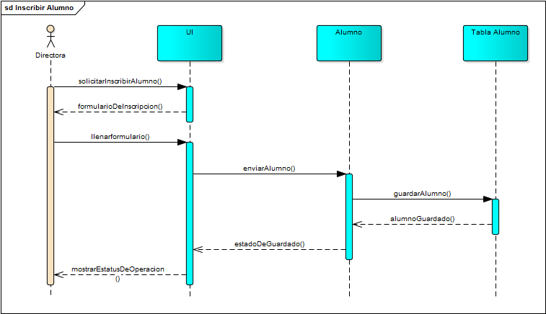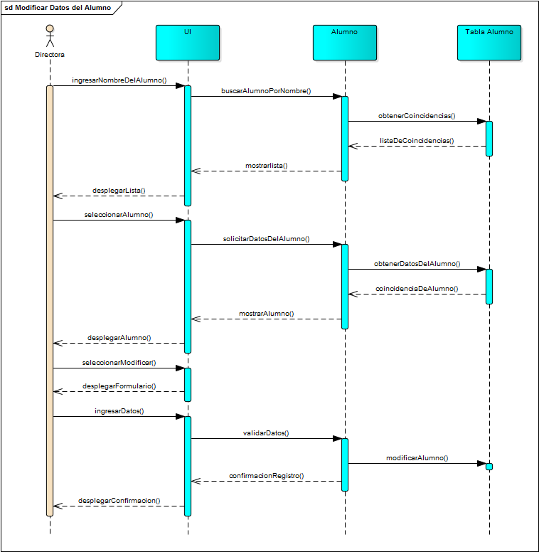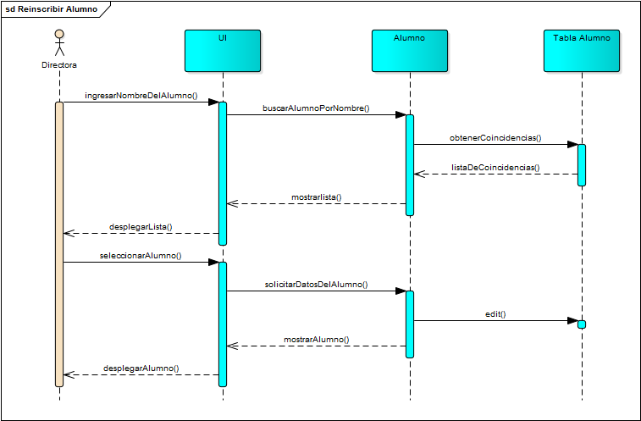

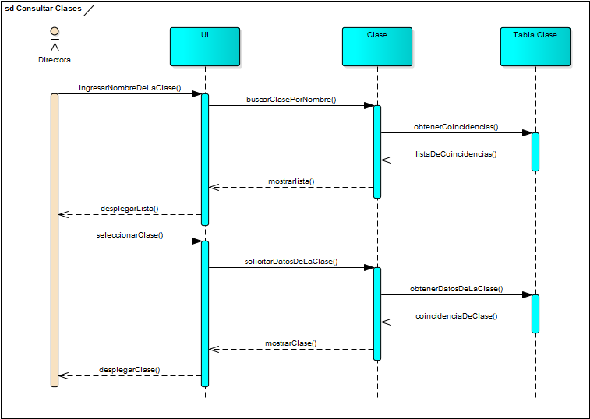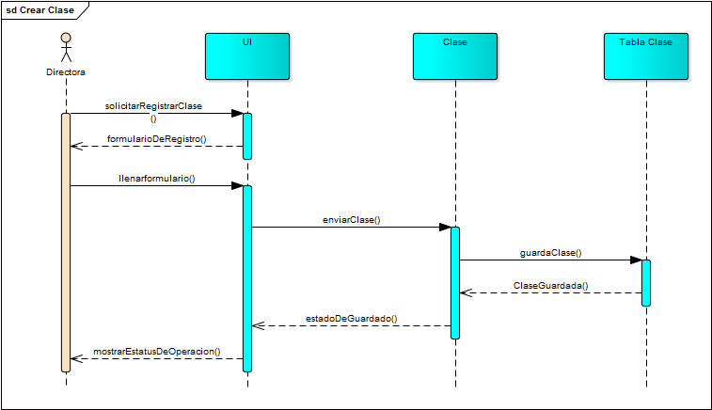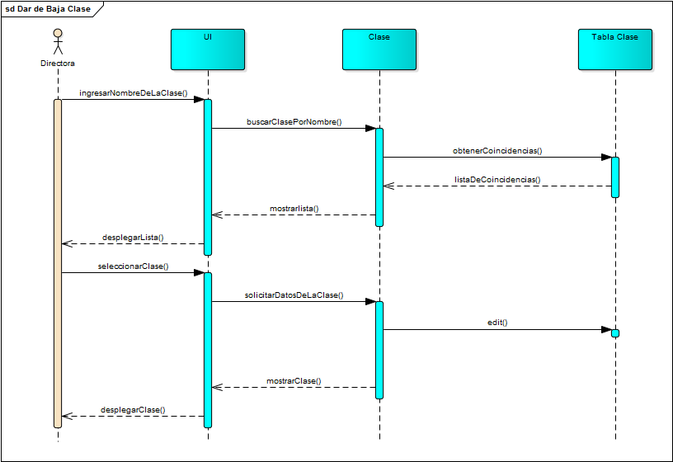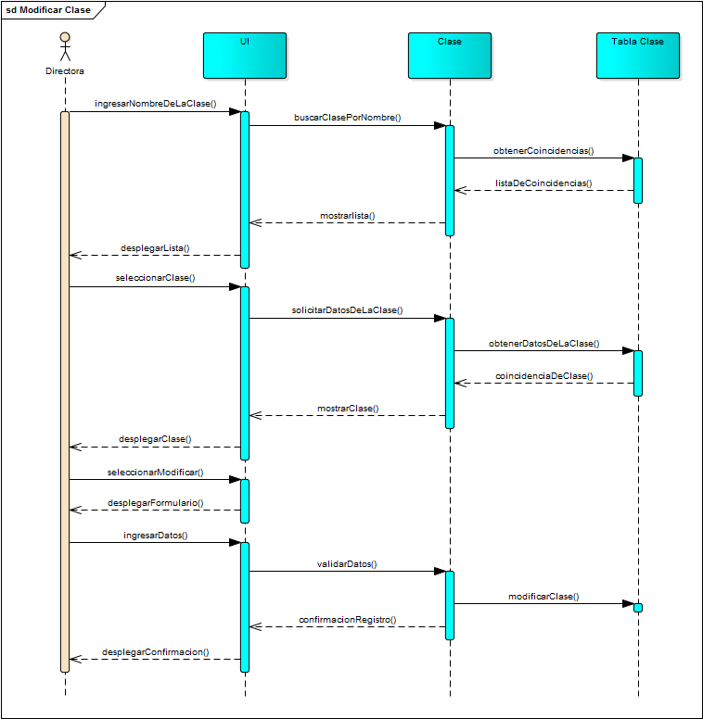

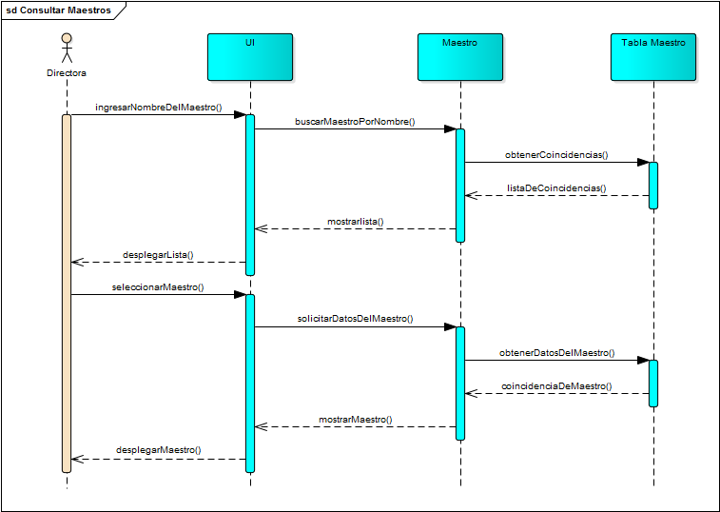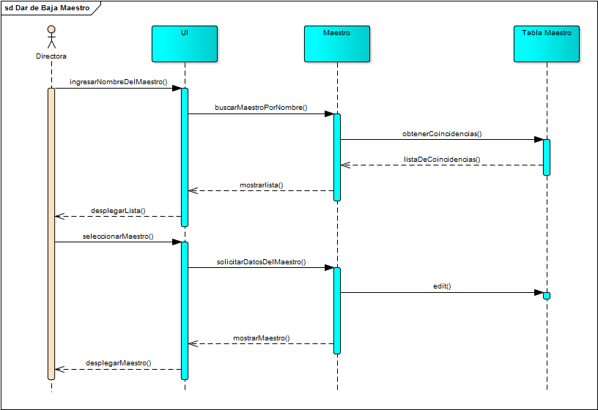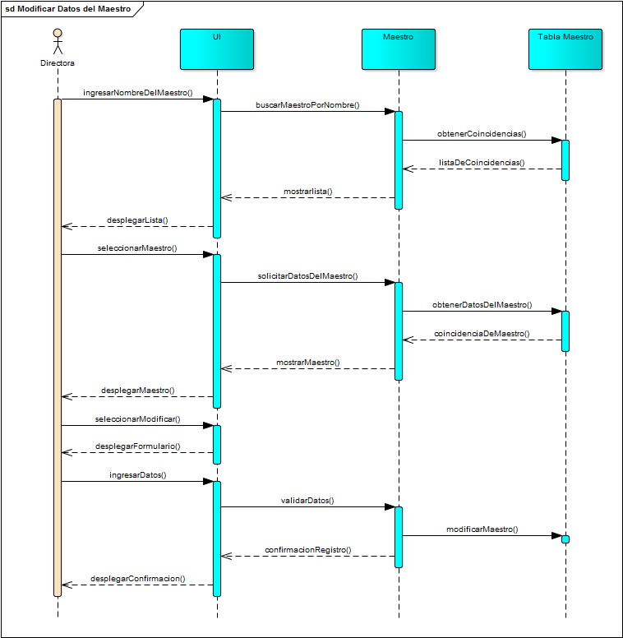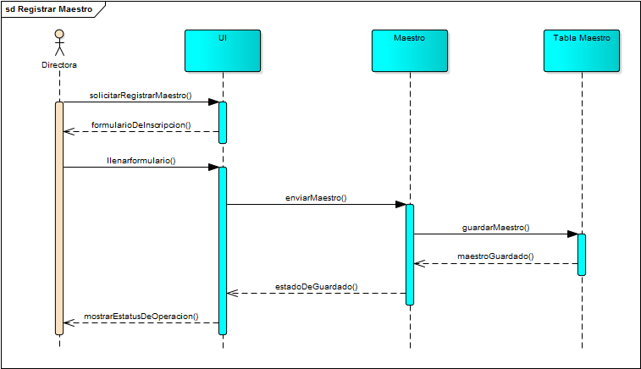

# Modelo Relacional

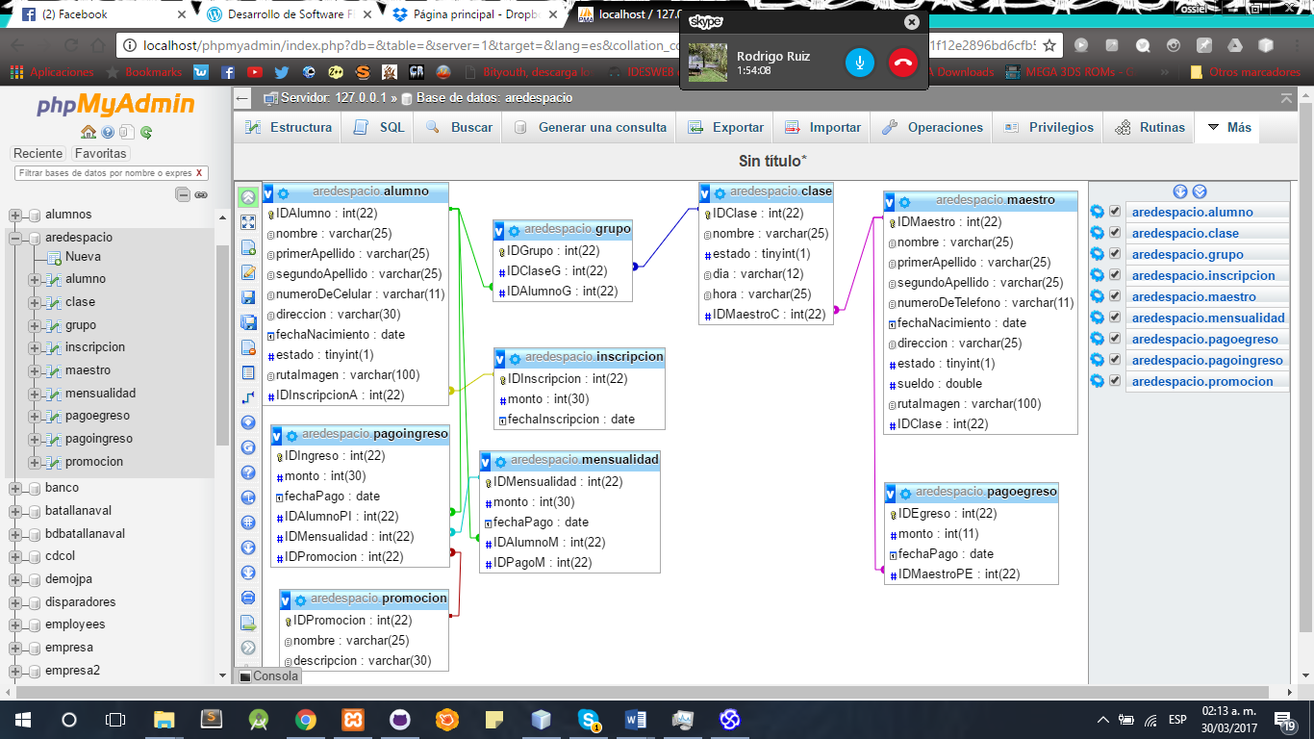

# Plan de Pruebas

|  |  |  |  |  |
| --- | --- | --- | --- | --- |
| Función: | | | | |
| Entradas | Condiciones de entrada | Salidas esperadas | Condiciones de salidas esperadas | Resultado |
|  |  |  |  |  |